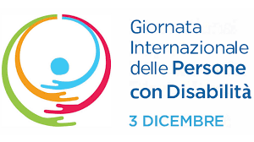
Come ogni anno, il 3 dicembre, si celebra la Giornata internazionale dei diritti delle persone con disabilità, istituita nel 1992 dall’ONU con lo scopo di promuovere una più diffusa e approfondita conoscenza sul tema, sostenere la piena inclusione delle persone con disabilità in ogni ambito della vita civile e combattere qualsiasi forma di discriminazione.
Il tema dell’edizione 2020 è:
“NON SI LASCIA INDIETRO NESSUNO…MAI!”
Sulla spinta del tema di quest’anno, gli studenti delle classi I B, III A e II B dell’IIS FAICCHIO CASTELVENERE hanno partecipato all’evento con attività didattiche sul tema dell’inclusione di disabilità e di fragilità.
In particolare, con la guida della Prof.ssa Senese Giuliana docente di Lingua Inglese hanno affrontato la tematica dopo la visione in lingua di FORREST GUMP uscito nel 1994 e vincitore di sei Premi Oscar tra cui Miglior Film, Miglior Regia e Migliore Attore Protagonista è l’emblema della purezza d’animo racchiusa nell’immensa bontà e nell’infinito, ingenuo coraggio del suo personaggio principale.

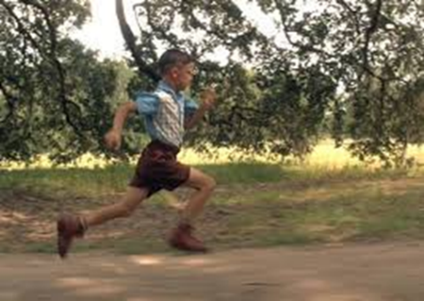“RUN, FORREST, RUN!”

Forrest Gump non si è mai fermato, qualunque cosa fosse capitata, lui correva, andava avanti, superando le barriere, i confini, di qualunque tipo fossero.

Nessuno ha il destino segnato, se trova in sé (e in chi gli sta accanto) la forza (e la possibilità) di superare le proprie difficoltà.

